项目名称：黑白棋
软件构架文档

版本<1.0>

修订历史记录
日期 | 版本 | 说明 | 作者
<15日/5月/2010年> | <1.0> | 初稿 | 钱宜婧
<2010-6-27> | <1.1> | 修改 | 钱宜婧

1.简介
1.1目的
本文档将从构架方面对系统进行综合概述，其中会使用多种不同的构架视图来描述系统的各个方面。它用于记录并表述已对系统的构架方面作出的重要决策。
1.2范围
本文档将适用于黑白棋游戏软件的架构设计以及之后的编程设计，由用例图经过分析类到架构设计和构建级设计。本文档将帮助架构设计人员和编程人员完成软件的迭代开发任务。
1.3 定义、首字母缩写词和缩略语
- 黑白棋，又叫反棋(Reversi)、奥赛罗棋(Othello)，苹果棋，翻转棋。黑白棋在西方和日本很流行。游戏通过相互翻转对方的棋子，最后以棋盘上谁的棋子多来判断胜负。
- 黑白棋的基本规则：把自己颜色的棋子放在棋盘的空格上，而当自己放下的棋子在横、竖、斜八个方向内有一个自己的棋子，则被夹在中间的全部翻转会成为自己的棋子。并且，只有在可以翻转棋子的地方才可以下子。
3．让子，对战双方中的某一方没有地方落子时，跳过该方落子，由对方连续落子。
4．人人对战（Humam-Human play）,在一台电脑上操作黑方和白方对弈。
5.人机对战（Human-AI play），在一台电脑上与机器对弈。
6. 网络对战（Net Fight），借由局域网实现两位玩家在两台电脑上进行对弈。
7.网络观战（Watch Game On Net）,在局域网内进行中的对弈允许第三方观战。
8.棋谱（Chess Manual），记录了整个对弈过程中双方玩家每一步的落子点、落子顺序以及胜负结果的文件。
9.悔棋，回收上一轮双方的落子，由悔棋的一方开始重新落子。
10.提示，由于黑白棋中每一步的落子点是依照规则而定的，提示即是标出下一步可以落子的位置。
11.黑白棋的胜负：双方都没有棋子可以下时棋局结束，以棋子数目来计算胜负，棋子多的一方获胜；在棋盘还没有下满时，如果一方的棋子已经被对方吃光，则棋局也结束，将对手棋子吃光的一方获胜。
1.4参考资料
关于黑白棋的的定义和规则参考：http://baike.baidu.com/view/24242.htm?fr=ala0_1_1
《软件规约文档SRS》
《前景文档vision》
1．5概述
该软件架构文档将包括用例视图、逻辑视图、进程视图、部署视图、实现视图等部分，将在2-6大点中分别阐述其内容。
本文档中的所有视图均可见mdl文件。

2.用例视图
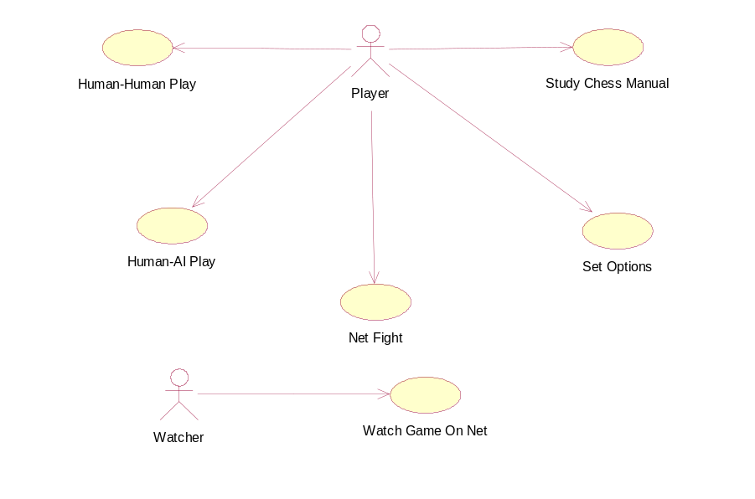

2.1用例实现
本节通过几个精选的用例（场景）实现来阐述软件的实际工作方式，并解释不同的设计模型元素如何促成其功能的实现。

2．1.1 人机对战（Human-AI play）
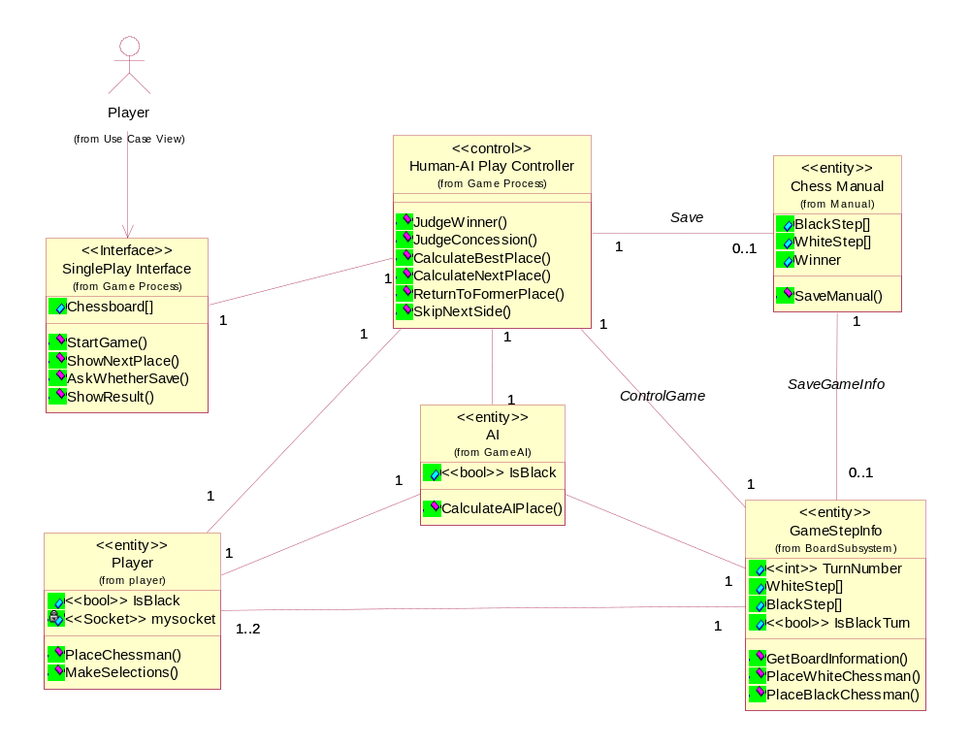

2.1.2读写棋谱（Study Chess Manual）
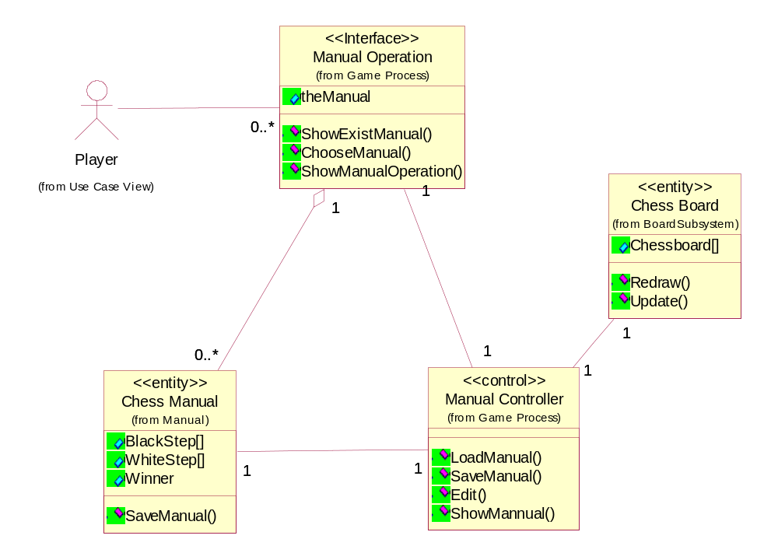

2.1.3网络观战（Watch Game On Net）
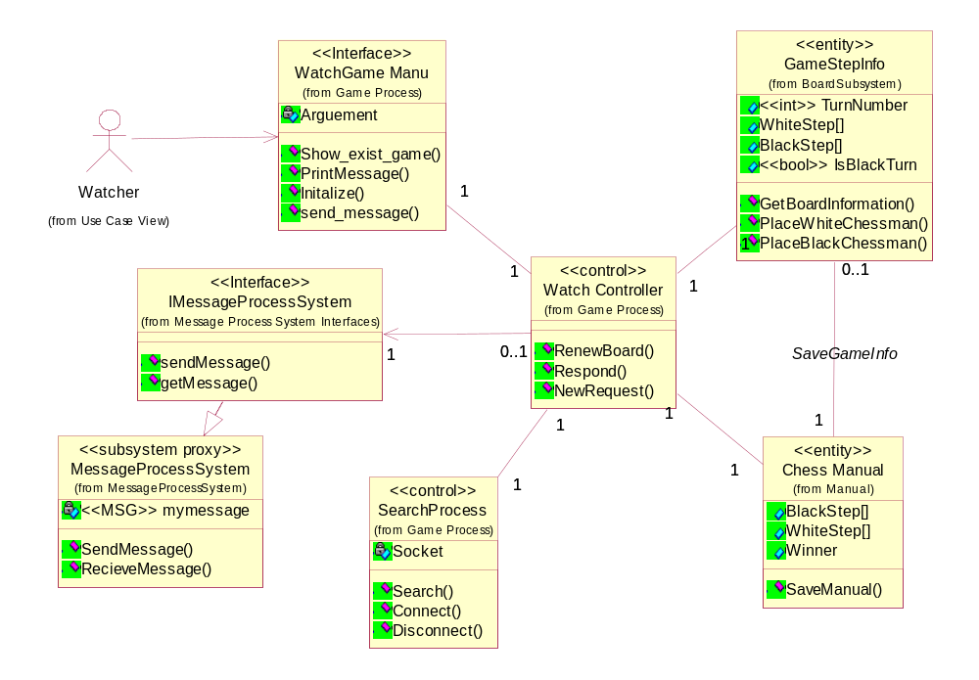

2.1.4网络对战（Net Fight）
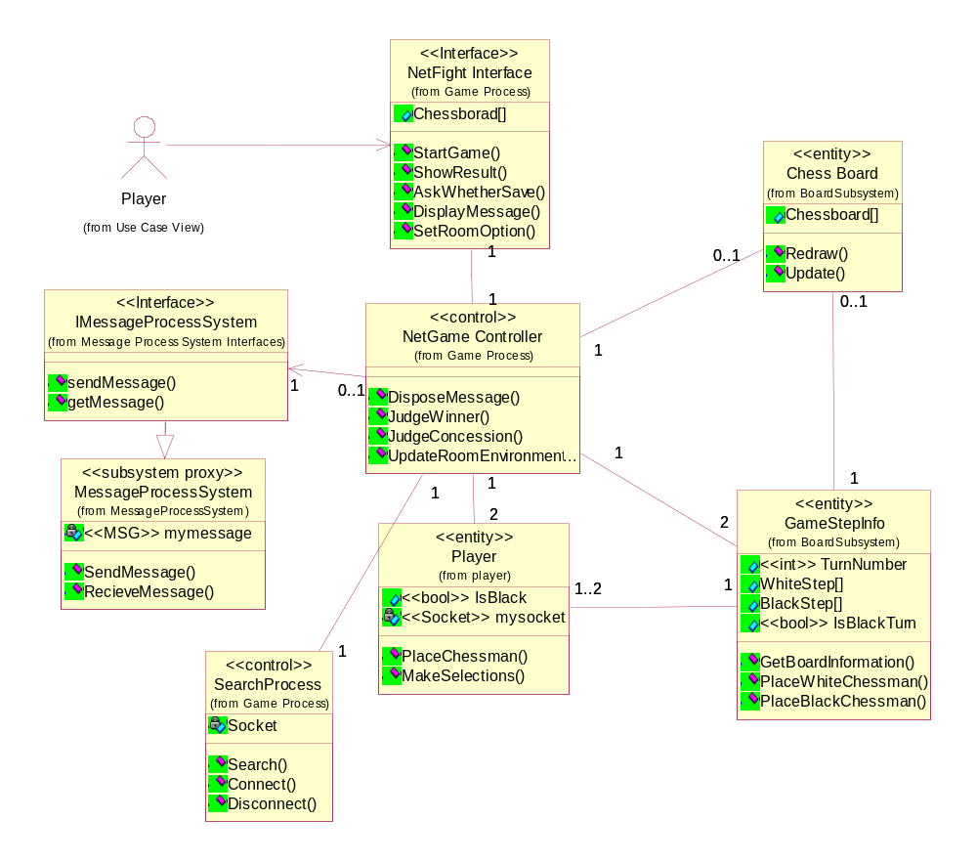

3.逻辑视图
本节说明设计模型在构架方面具有重要意义的部分，例如设计模型被分解为多个子系统和包。而每个重要的包又被分解为多个类和类实用程序；并介绍那些在构架方面具有重要意义的类，并说明它们的职责，以及几项非常重要的关系、操作和属性。

3．1概述
设计模型分为以下3个层次：
Application：包括2个包Game Process和 Option
Business：包括2个包Game Artifacts和Message Process System Interfaces Middleware以及一个子系统MessageProcessSystem。
Middleware：包括2个包MFC 和 Package Dependecies。

3．2在构架方面具有重要意义的设计包

3.2.1 Game Process
该包用于控制黑白棋游戏软件的游戏过程，包括显示游戏的界面以及游戏进程中的各种操作的类。
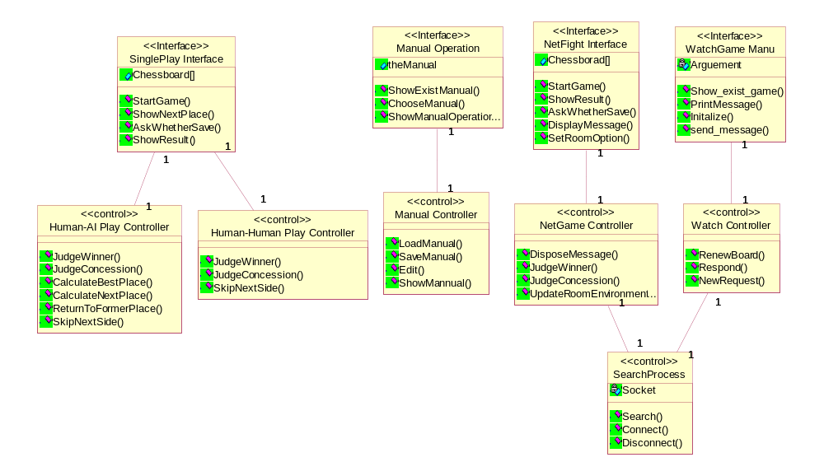

3.2.2 Option
该包用于各种游戏设置的类。
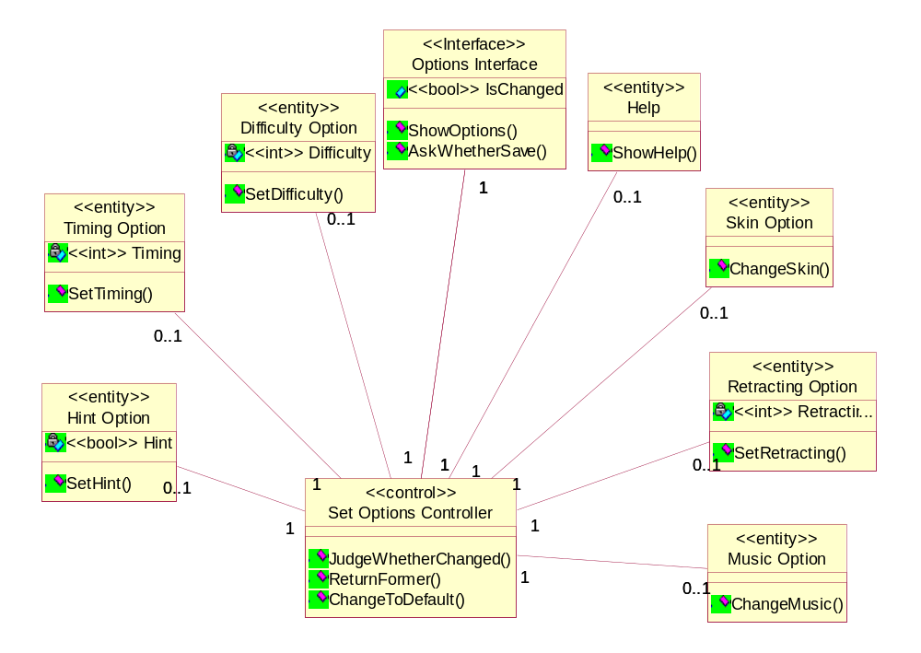
3．2.3 Game Artifacts
该包用于放置各种与游戏进程与数据有关的实体类，并包括4个子包以及一个子系统。
子系统BoardSubsystem是一个用于实现棋盘显示功能的子系统，BoardInterface用于放置该子系统的接口。
包GameAI用于放置实现机器落子算法的类。
包Manual用于放置有关棋谱的实体类。
包Player中是关于游戏玩家信息和的实体类。
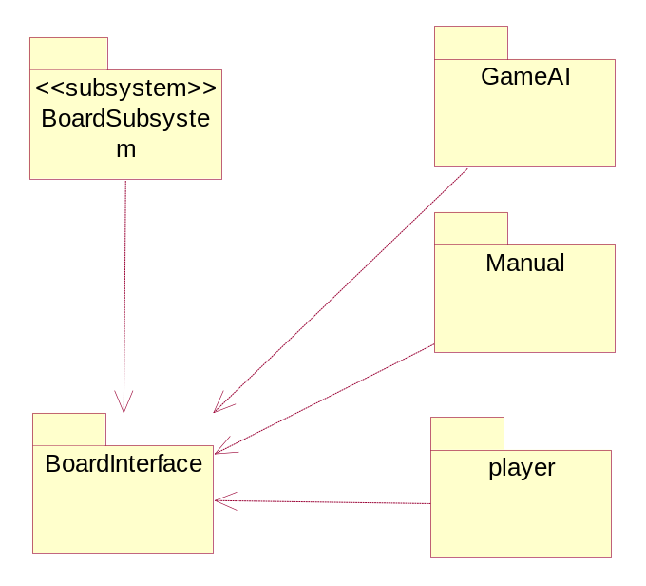

3．2.4 MessageProcessSystem & Message Process System Interfaces
MessageProcessSystem为一个子系统，实现了网络对战中的通信功能。
Message Process System Interfaces 用于放置该子系统的接口。
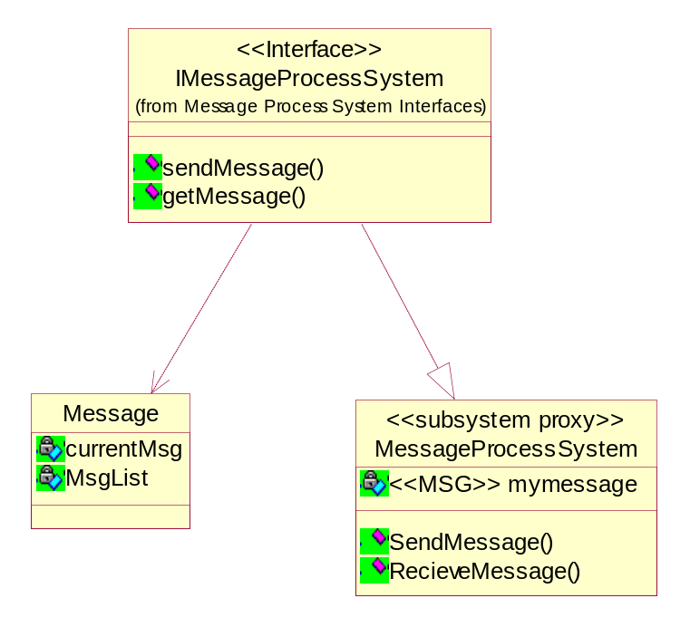
4.进程视图
本节说明将系统分解为轻量级进程（单个控制线程）和重量级进程（成组的轻量级进程）的情况。
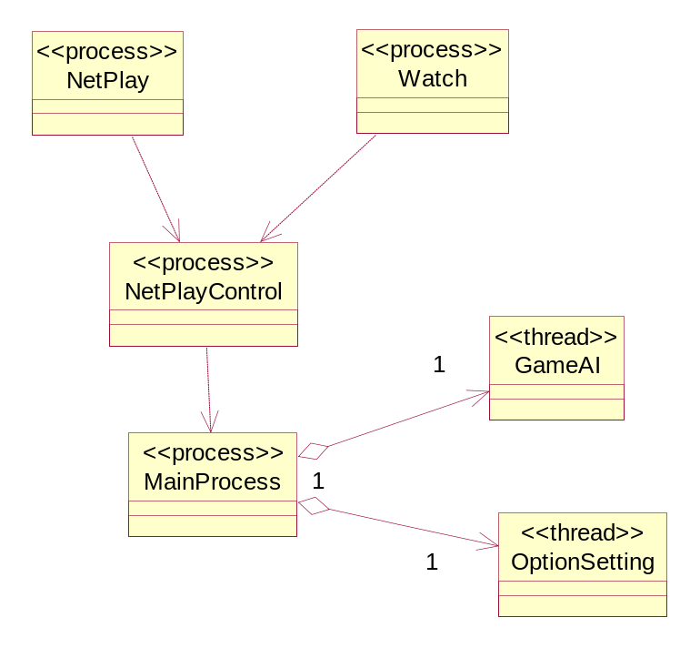

5.部署视图
本节说明用来部署和运行该软件的物理网络（硬件）配置。
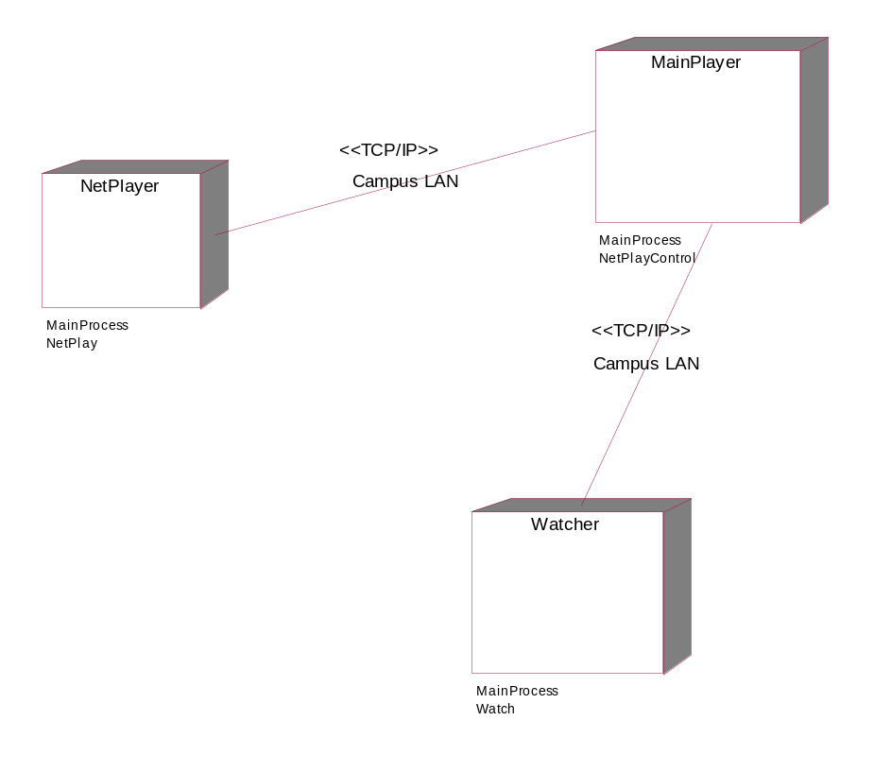
6.实现视图
本节说明实现模型的整体结构、软件分解为实现模型中的层和子系统的情况，以及所有在构架方面具有重要意义的构件。

6.1概述
实现模型分为以下3个层次：
Application：包括2个包Game Process和 Option
Business：包括2个包Game Artifacts和Message Process System Interfaces Middleware以及一个子系统MessageProcessSystem。
Middleware：包括2个包MFC 和 Package Dependecies。

将包和类添加到指定层时要遵循的规则是：
- 根据reuse度，将不可重复运用的部分放到Application层，可运用于其他项目的的部分放到Business层。
- 粗略地，大部分界面类和控制类放到Application层，实体类放入Business层。

各层之间的关系如下：
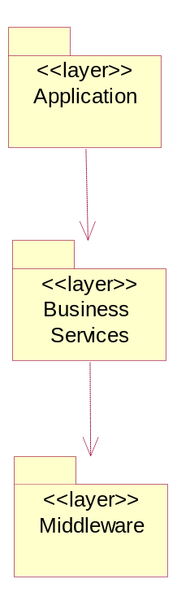

6．2 层
6.2.1 Application层：
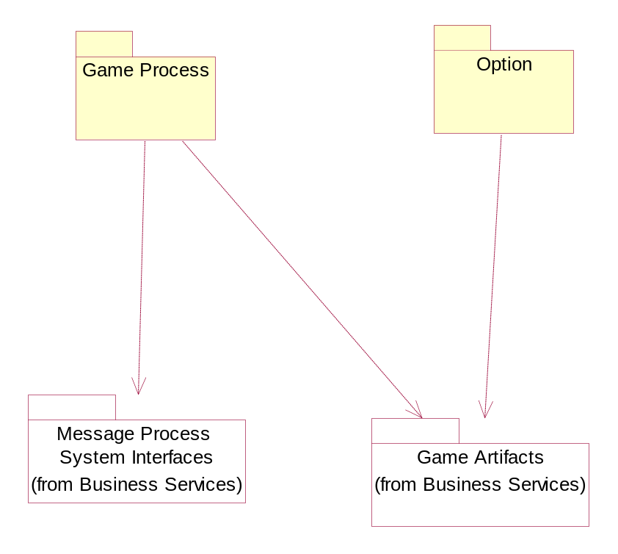
6.2.2 Business层：
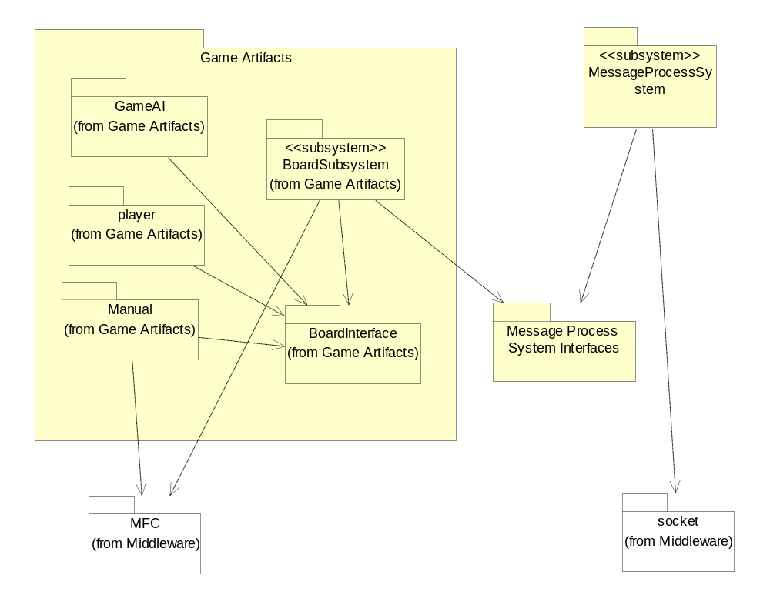
6.2.3 Middleware
